EUROSTOXX 50
Week
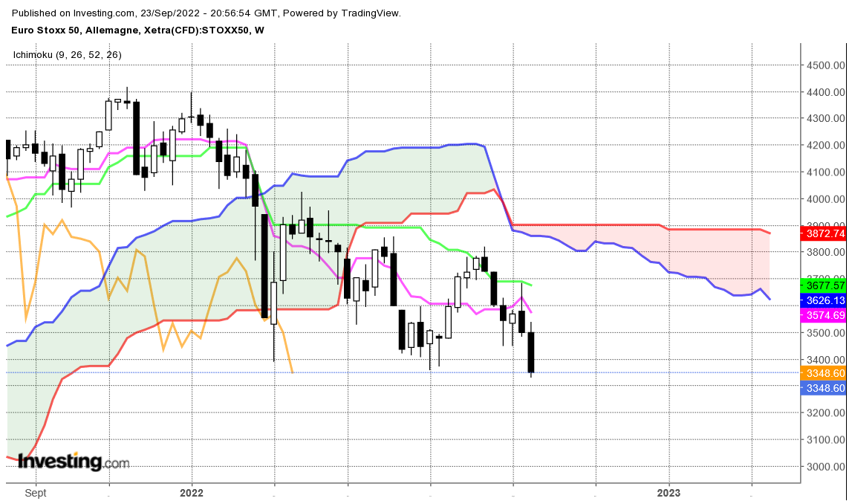
J’avais défini lors de mes précédentes analyses, une zone support sur 3400. Le marché s’y est maintenu un certain temps. Mais les craintes de récession liées à la hausse agressive des taux d’intérêt des banques centrales en lutte contre l’inflation, ont augmenté l’aversion pour le risque.
Peu de chandelles blanches au cours des dernières semaines. Cette dominance de couleur montre une certaine domination des vendeurs qui laisse peu de place à un rebond des prix
Pour autant, un support majeur a pris forme sur 3359. Il se concrétise par un plat de SSB future et un plat de KS passée. Ce support donne la possibilité à l’indice de rebondir même si la dernière chandelle hebdomadaire ne va pas dans ce sens. En cassure un autre plat fera office de support sur 3085.
Le Daily nous apporte une autre lecture en tenu de 3359. En effet les nombreux twists du nuage permettent d’avantager une consolidation latérale. Avec une zone d’équilibre sur 3588 et une résistance sur 3840.
Dans ce contexte, tant que le support de 3359 ne sera pas invalidé en Daily, on pourra envisager une pause du mouvement de baisse actuel.

CONCLUSION : Dérive latérale si 3359 n’est pas invalidé par une clôture Daily.

TS (mauve) = plus haut + plus bas sur les 9 dernières périodes
2

KS (vert) = plus haut + plus bas sur les 26 dernières périodes
2
LS (orange) = clôture décalée de 26 périodes en arrière

SSA (bordure du nuage) = TS + KS projetée 26 périodes en avant
2

SSB (bordure opposée du nuage) = plus haut + plus bas sur les 52 dernières
2

périodes, projetées 26 périodes en avant

Unités de temps :

W: weekly

D: daily

H4: base 4 heures

H1 : base horaire

30M : base 30 minutes

